
Administración de la Tecnología de la Información

Inteligencia de negocios
Docente: Michael Lizandro

Trabajo en clase 1

Joseph Marcell Lugo Brown 2024083550
Caleb Segura Rodriguez 2024105617

1. Descripción de la Solución Implementada
La solución desarrollada en Power BI Desktop permite el análisis financiero familiar a partir de los registros exportados por la aplicación de control de ingresos y gastos. El informe integra datos del archivo Excel proporcionado con tipos de cambio obtenidos en tiempo real desde el API del Banco Central de Costa Rica (BCCR), permitiendo visualizar la información tanto en colones costarricenses (CRC) como en dólares estadounidenses (USD).

La solución desarrollada en Power BI Desktop permite el análisis financiero familiar a partir de los registros exportados por la aplicación de control de ingresos y gastos. El informe integra datos del archivo Excel proporcionado con tipos de cambio obtenidos en tiempo real desde el API del Banco Central de Costa Rica (BCCR), permitiendo visualizar la información tanto en colones costarricenses (CRC) como en dólares estadounidenses (USD).

1.1. Estructura de Páginas del Informe
Página | Contenido
Resumen Financiero en Colones (CRC) | Tarjetas con Total Ingresos, Total Gastos y Balance Neto en CRC. Gráfico de líneas de evolución mensual. Gráfico de pastel con distribución de gastos por categoría.
Resumen Financiero en Dólares (USD) | Misma estructura que la página CRC pero con medidas expresadas en USD: Total Ingresos USD, Total Gastos USD y Balance Neto USD.
Análisis Mensual y Categorías | Gráfico de variación mensual porcentual de ingresos y gastos. Gráfico de tendencia del Balance Neto CRC. Gráfico de barras agrupadas con Top Categorías de Gasto. Navegador de páginas.
Detalle de Movimientos | Tabla o matriz consultable con todos los movimientos, filtros por fecha, categoría y moneda, con valores en ambas monedas. (Página en desarrollo)

2. Modelo de Datos
El modelo de datos está compuesto por cinco tablas interrelacionadas. A continuación se describe cada una y sus relaciones principales:

2.1. Tablas del Modelo
Tabla | Origen | Descripción
tblRegistros | Excel (.xlsx) | Tabla de hechos principal. Contiene todos los movimientos financieros (ingresos y gastos). Granularidad: un registro por movimiento.
Registros | Power Query (derivada) | Versión transformada/limpia de tblRegistros con columnas derivadas como TipoMovimiento, Monto CRC y Monto USD.
Calendario | DAX (tabla calculada) | Tabla de dimensión de fechas. Cubre el rango completo de fechas de los registros. Incluye columnas AñoMes, Mes, Año, etc.
BCCRTipoCambio | API BCCR (web service) | Tabla con los tipos de cambio históricos de compra (indicador 317) y venta (indicador 318) obtenidos desde el servicio oficial del BCCR.
Test | DAX (tabla de medidas) | Tabla que agrupa todas las medidas DAX del modelo analítico.

2.2. Diagrama del Modelo de Datos
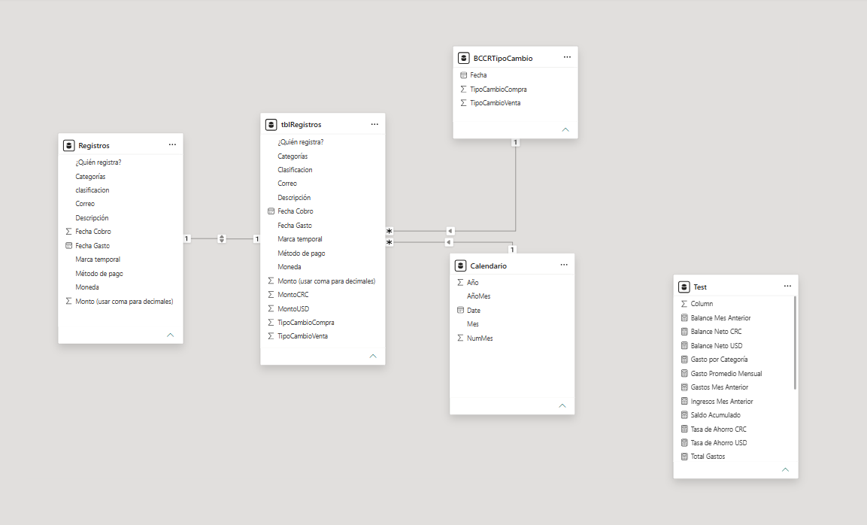

2.3. Relaciones
Las relaciones definidas en el modelo son las siguientes:
- tblRegistros[Fecha Gasto] → Calendario[Fecha]: Relación muchos a uno, dirección de filtro simple (→). Es la relación principal que permite el análisis temporal.
- tblRegistros[Fecha Gasto] → BCCRTipoCambio[Fecha]: Relación muchos a uno para obtener el tipo de cambio correspondiente a cada movimiento. Cuando no existe tipo de cambio para la fecha exacta, se aplica la regla de búsqueda del valor más reciente anterior (descrita en la sección 5).
- Registros → tblRegistros: Tabla derivada utilizada internamente en transformaciones de Power Query.
No se definen relaciones bidireccionales ni ambiguas. Toda la lógica de cruce entre tablas se maneja a través de DAX con CALCULATE y RELATED.

3. Transformaciones en Power Query

3.1. Tabla tblRegistros — Transformaciones Aplicadas
# | Transformación | Descripción y justificación
1 | Verificación y corrección de tipos de dato | La columna 'Marca temporal' se configuró como Date/Time. 'Fecha Gasto' y 'Fecha Cobro' se establecieron como Date. El campo 'Monto (usar coma para decimales)' se configuró como Decimal Number, reemplazando comas por puntos en el separador decimal para compatibilidad con Power BI.
2 | Reemplazo del correo de prueba | Se aplicó una transformación reproducible mediante Table.ReplaceValue para sustituir el valor su_correo@itcr.ac.cr por la cuenta institucional real del estudiante en la columna 'Correo'. Esta transformación es parametrizable: el valor destino se toma de un parámetro definido en Power Query, lo que permite actualizarlo sin modificar la consulta directamente.
3 | Columna derivada: TipoMovimiento | Se creó una columna condicional que evalúa si el valor de 'Categorías' inicia con el prefijo 'Ingreso -'. Si es así, la columna toma el valor 'Ingreso'; de lo contrario, toma el valor 'Gasto'. Esto permite filtrar y clasificar los movimientos en medidas DAX.
4 | Eliminación de columnas innecesarias | Se eliminaron columnas que no aportan al análisis financiero, como campos de metadatos vacíos o redundantes presentes en la exportación original del Excel.
5 | Limpieza de valores nulos en Fecha Cobro | La columna 'Fecha Cobro' puede contener valores vacíos según el tipo de movimiento. Se verificó que los nulos sean tolerados por el tipo de dato Date sin forzar un valor por defecto, preservando la información original.

3.2. Captura de Power Query — Editor de Consultas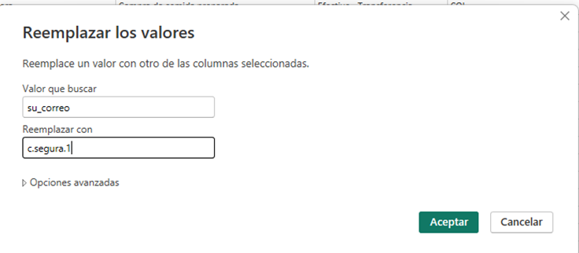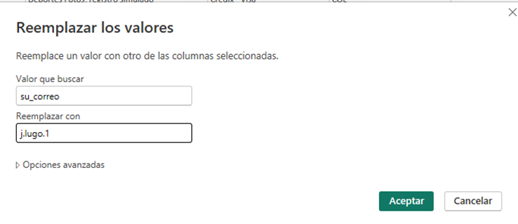

4. Consulta al API del Banco Central de Costa Rica

4.1. Descripción de la Integración
La solución consume el servicio web oficial de Indicadores Económicos del Banco Central de Costa Rica (BCCR) mediante el método ObtenerIndicadoresEconomicosXML, accesible desde la dirección:
https://gee.bccr.fi.cr/Indicadores/Suscripciones/WS/wsindicadoreseconomicos.asmx

4.2. Indicadores Consultados
Indicador | Nombre | Uso en la solución
317 | Tipo de cambio de referencia — Compra | Conversión de ingresos en USD a CRC y de ingresos en CRC a USD
318 | Tipo de cambio de referencia — Venta | Conversión de gastos en USD a CRC y de gastos en CRC a USD

4.3. Parámetros de la Consulta
La consulta al BCCR se configuró con los siguientes parámetros, definidos como parámetros de Power Query para facilitar su actualización:
- Correo institucional: parámetro pCorreo con el correo registrado en el BCCR para la suscripción.
- Token de acceso: parámetro pToken almacenado de forma segura como parámetro de Power Query. El token NO aparece en ninguna página del informe ni en capturas visibles del resumen técnico.
- Fecha inicial: parámetro pFechaInicio configurado con una fecha suficientemente anterior al primer registro para cubrir fines de semana y días feriados previos.
- Fecha final: parámetro pFechaFin configurado con la fecha del último registro en el dataset (o la fecha actual).

4.4. Regla para Fechas sin Publicación
Regla de negocio aplicada:
Cuando no existe un tipo de cambio oficial publicado por el BCCR para la fecha exacta del movimiento (por ejemplo, fines de semana o feriados nacionales), se utiliza el valor oficial más reciente disponible en una fecha anterior.
Implementación: se realizó mediante una combinación (merge/join) en Power Query entre tblRegistros y BCCRTipoCambio usando Table.Join con tipo de unión LeftOuter. Posteriormente, para las fechas sin coincidencia exacta, se aplicó Table.FillDown sobre la columna de tipo de cambio ordenada por fecha, de modo que cada fila sin valor hereda el tipo de cambio del día hábil anterior más reciente.

4.5. Capturas de la Conexión al BCCR
[ CAPTURA del editor avanzado de Power Query mostrando la consulta al BCCR (SIN mostrar el token en la imagen) ]

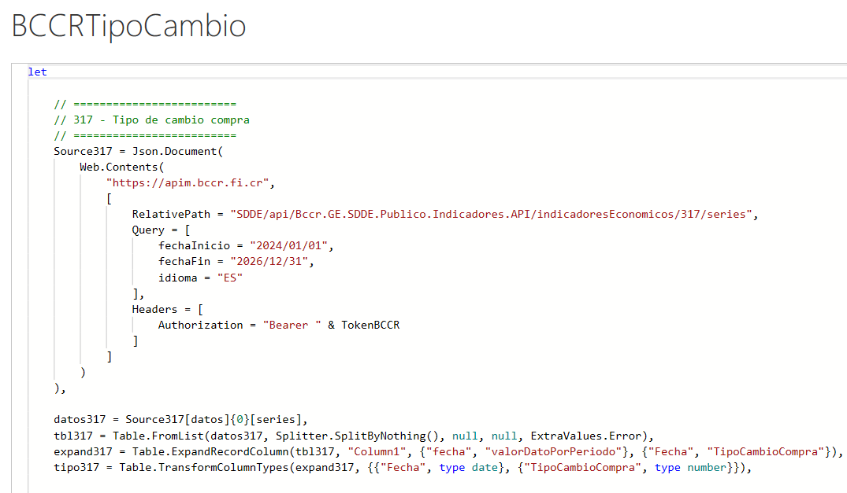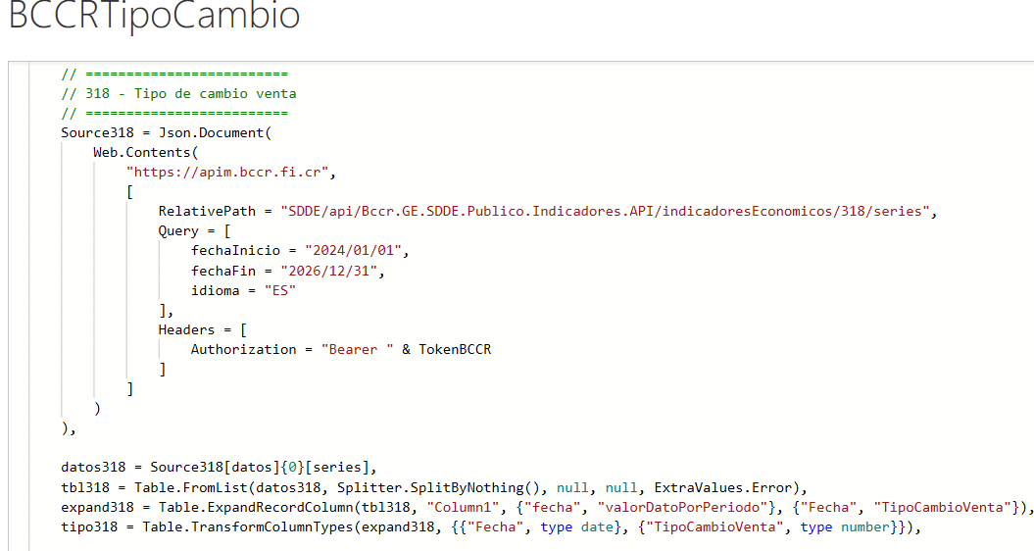
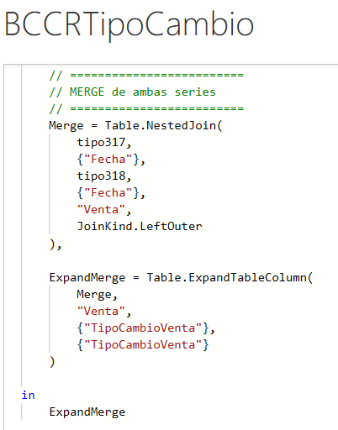

5. Reglas de Conversión entre Colones y Dólares
La solución conserva el monto original del movimiento en la moneda de registro y genera columnas/medidas adicionales para expresar cada movimiento en la moneda alternativa. Las reglas de negocio aplicadas son:

Tipo de movimiento | Conversión a CRC | Conversión a USD
Ingreso registrado en USD | Monto USD × TC Compra (Ind. 317) | Se conserva el monto USD original
Gasto registrado en USD | Monto USD × TC Venta (Ind. 318) | Se conserva el monto USD original
Ingreso registrado en CRC | Se conserva el monto CRC original | Monto CRC ÷ TC Compra (Ind. 317)
Gasto registrado en CRC | Se conserva el monto CRC original | Monto CRC ÷ TC Venta (Ind. 318)

La selección del indicador 317 (compra) para ingresos y el 318 (venta) para gastos sigue la lógica financiera estándar: cuando una persona recibe ingresos en dólares y los convierte a colones, el banco le paga al tipo de compra; cuando necesita colones para cubrir gastos y debe comprar dólares, el banco los vende al tipo de venta.

6. Medidas DAX
Todas las medidas se organizaron en la tabla 'Test', dedicada exclusivamente a contener las métricas del modelo. A continuación se listan las medidas creadas:

Medida | Fórmula DAX (simplificada) | Descripción
Total Ingresos | CALCULATE(SUM([Monto CRC]), [TipoMov]="Ingreso") | Suma de montos en CRC clasificados como ingresos
Total Gastos | CALCULATE(SUM([Monto CRC]), [TipoMov]="Gasto") | Suma de montos en CRC clasificados como gastos
Balance Neto | [Total Ingresos] - [Total Gastos] | Diferencia entre ingresos y gastos totales
Balance Neto CRC | CALCULATE([Balance Neto]) | Balance neto expresado en colones costarricenses
Tasa de Ahorro | DIVIDE([Balance Neto],[Total Ingresos],0) | Porcentaje del ingreso que se convierte en ahorro
Saldo Acumulado | CALCULATE([Balance Neto], DATESYTD([Fecha])) | Balance acumulado desde inicio del año hasta la fecha
Gasto Promedio Mensual | AVERAGEX(VALUES(Calendario[AñoMes]),[Total Gastos]) | Promedio de gastos por mes calendario
Total Ingresos USD | CALCULATE(SUM([Monto USD]), [TipoMov]="Ingreso") | Total de ingresos expresado en dólares
Total Gastos USD | CALCULATE(SUM([Monto USD]), [TipoMov]="Gasto") | Total de gastos expresado en dólares
Balance Neto USD | [Total Ingresos USD] - [Total Gastos USD] | Balance neto en dólares
Variación Ingresos Abs. | VAR mesAnt = CALCULATE([Total Ingresos], PREVIOUSMONTH(...)) RETURN [Total Ingresos] - mesAnt | Diferencia absoluta de ingresos vs mes anterior
Variación Ingresos % | DIVIDE([Variación Ingresos Abs.], mesAnterior, 0) | Cambio porcentual de ingresos respecto al mes previo
Variación Gastos Abs. | VAR mesAnt = CALCULATE([Total Gastos], PREVIOUSMONTH(...)) RETURN [Total Gastos] - mesAnt | Diferencia absoluta de gastos vs mes anterior
Variación Gastos % | DIVIDE([Variación Gastos Abs.], mesAnterior, 0) | Cambio porcentual de gastos respecto al mes previo
Variación Balance Abs. | VAR mesAnt = CALCULATE([Balance Neto], PREVIOUSMONTH(...)) RETURN [Balance Neto] - mesAnt | Cambio absoluto del balance neto vs mes anterior
Variación Balance % | DIVIDE([Variación Balance Abs.], ABS(mesAnterior), 0) | Cambio porcentual del balance neto vs mes anterior
Variación Gastos Porcentual | DIVIDE([Variación Gastos Abs.], [Total Gastos mes ant.], 0) | Usado en gráfico de variación mensual
Variación Ingresos Porcentual | DIVIDE([Variación Ingresos Abs.], [Total Ingresos mes ant.], 0) | Usado en gráfico de variación mensual

6.1. Captura de Medidas en Power BI
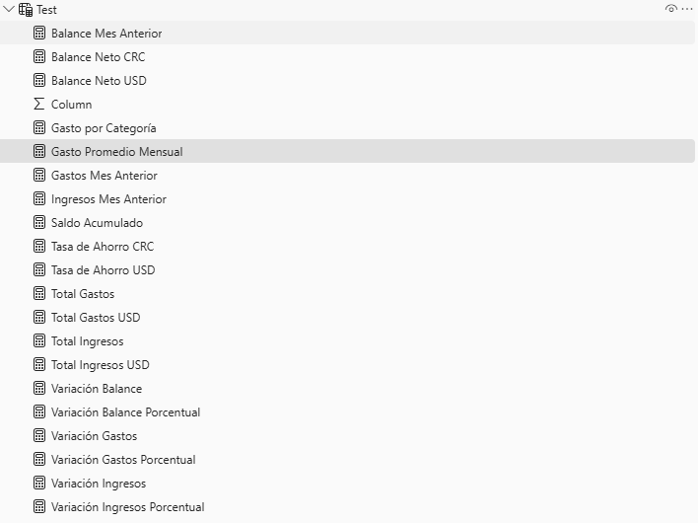

7. Seguridad a Nivel de Fila (Row Level Security)

7.1. Descripción del Rol
Se implementó un rol dinámico de RLS denominado 'UsuarioCorreo' que filtra los registros de la tabla tblRegistros comparando el campo 'Correo' con la cuenta del usuario autenticado en Power BI Service. La expresión DAX del filtro es:
[Correo] = USERPRINCIPALNAME()
Esta implementación garantiza que cada persona usuaria visualice únicamente los movimientos financieros asociados a su correo institucional, sin necesidad de crear roles individuales por persona.

7.2. Validación en Power BI Desktop
[ CAPTURA de la configuración del rol en Power BI Desktop (menú Modelado → Administrar roles), mostrando el rol 'UsuarioCorreo' con la expresión DAX aplicada sobre la tabla tblRegistros ]

[ CAPTURA de la vista 'Ver como rol' en Power BI Desktop, mostrando la validación del rol con el correo misanchez@itcr.ac.cr y el correo del estudiante por separado ]

7.3. Asignación en Power BI Service
[ CAPTURA de la asignación de miembros al rol 'UsuarioCorreo' en Power BI Service (Conjunto de datos → Seguridad), mostrando los correos misanchez@itcr.ac.cr y el correo institucional del estudiante asignados al rol ]

8. Publicación en Power BI Service

8.1. Workspace
El informe fue publicado en un workspace dedicado con la siguiente información:
Nombre del workspace | Examen02_[ApellidoNombre]
URL del workspace | [INSERTAR ENLACE AL WORKSPACE]
URL del informe publicado | [INSERTAR ENLACE AL INFORME]
Contribuidor agregado | misanchez@itcr.ac.cr

8.2. Evidencia de Publicación
[ CAPTURA del workspace en Power BI Service mostrando el informe y el modelo semántico publicados ]

[ CAPTURA de la configuración del workspace mostrando a misanchez@itcr.ac.cr como contribuidor ]

9. Conclusiones — Hallazgos Financieros
A partir del análisis de los datos ficticios proporcionados, se identificaron los siguientes hallazgos financieros:

Hallazgo 1 | Concentración del gasto en categorías específicas: el análisis del gráfico de distribución de gastos evidencia que las categorías de mayor impacto representan una proporción desproporcionada del gasto total mensual. Esto sugiere oportunidades de ahorro focalizadas en dichas categorías, en lugar de reducciones generales del consumo.
Hallazgo 2 | Variabilidad mensual en el balance neto: el gráfico de tendencia del Balance Neto CRC muestra meses con superávit y meses con déficit, indicando que la capacidad de ahorro familiar no es constante. Los meses con mayor déficit coinciden con períodos de gasto extraordinario en categorías no recurrentes.
Hallazgo 3 | Impacto del tipo de cambio en el poder adquisitivo: al comparar las páginas en CRC y USD, se observa que los movimientos registrados en dólares tienen un impacto diferente en colones dependiendo del período, debido a la variación del tipo de cambio oficial del BCCR. Esto refleja la exposición cambiaria de la familia y la importancia de monitorear los ingresos y gastos en ambas monedas.

